Aluno:______________________________________________________________________________
Curso:__________________________ Data: ____ /____/______ Professor _____________________

Plano de Atividade sobre o Objeto de aprendizagem ARITHMETIC
O que se pretende:
- Explicar como as tabelas de multiplicação ajudam a entender as operações de multiplicação e divisão.
- Melhorar a assertividade nas operações supracitadas
Conceitos relacionados:
Foco deste objeto de aprendizagem Arithmetic é a multiplicação e a divisão. A seguir uma breve explicação:
Se um mesmo número for escrito 4 vezes por baixo um do outro, como se faz Adição, e se calcularmos a sua soma total, chegamos a um resultado que é 4 vezes esse número. Diz-se então que o número foi multiplicado por 4 e ao resultado diz-se que é o produto desse número por 4.
Ao número que é multiplicado chama-se multiplicando e ao número de vezes que ele é multiplicado (neste exemplo o 4) chama-se multiplicador.
Para se efetuarem operações de multiplicação, dá jeito saber a Tabuada de cór ou então ter uma por perto. Claro que hoje em dia, pode usar-se a calculadora de um computador ou de um smartphone, mas fazer uma multiplicação à mão tem a vantagem de ser uma ótima ginástica mental.
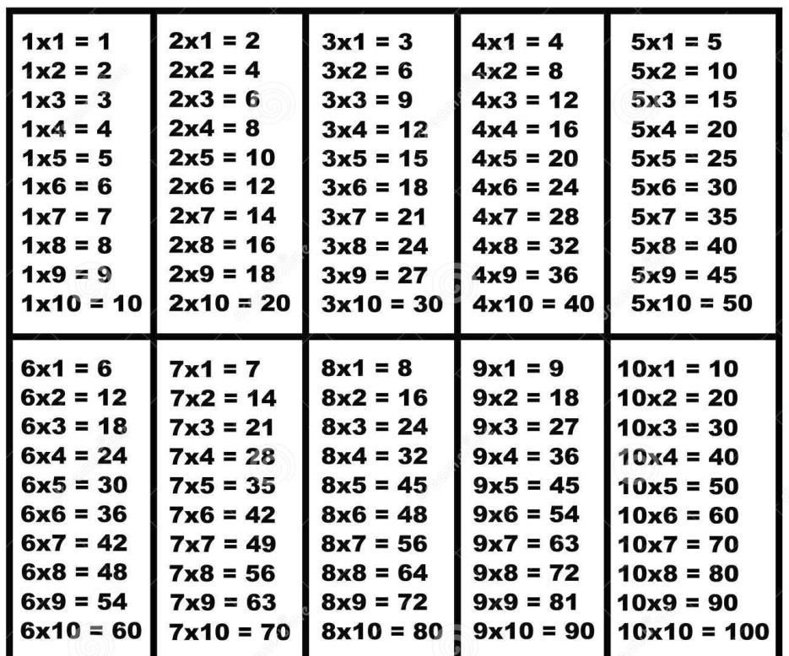
Por exemplo, podemos ver na Tabuada ao lado que:

7 x 5 = 35.

Onde 7 é o multiplicador,
Onde 5 é o multiplicando e
Onde 35 é o produto.

Recurso didático empregado:
O objeto utilizado nesta atividade é o de nome ARITHMETIC localizado no site https://phet.colorado.edu.
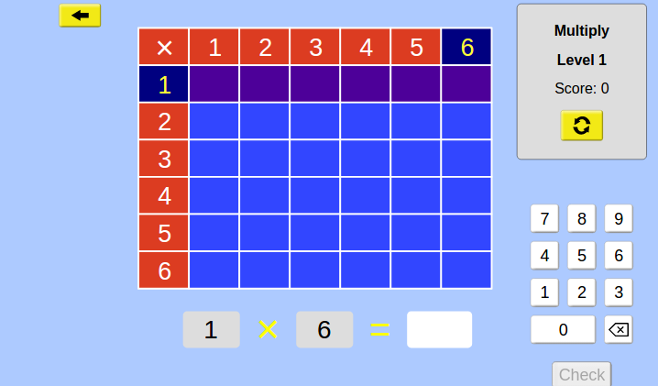

Como utilizar o recurso didático

Nessa simulação há três aplicações que trabalham assuntos relacionados a multiplicação: A multiplicação em si, os fatoração e a divisão. A atividade é realizada por meio de um gráfico de uma tabela, o que proporciona uma percepção mais aguçada das operações.
A simulação é muito fácil de usar, há dois modos de uso: com ou sem Cronômetro. Sem o cronômetro a pontuação é feita sobre a diferença dos acertos e erros (acertos-erros); com o cronômetro usa-se a diferença dos acertos e erros divididos pelo produto de 60 pelo tempo alcançado ( (Acertos-erros)/tempo*60). Na simulação do HTM5, a pontuação final corresponde ao número de desafios feitos corretamente na primeira tentativa.
Para jogar, você escolhe a aplicação (operação) e o modo de uso (com cronômetro ou sem), se com áudio ou sem. Depois disso você escolherá o nível (Se fácil, intermediário ou avançado). O sistema lhe dará uma proposição matemática, então você analisará a tabela (linhas e colunas) e deverá digitar o resultado ou clicar na célula que corresponde ao resultado correto da operação.

Qual a sua atividade?
Em pares, os alunos devem jogar as três aplicações com o cronômetro ligado, cada aplicação por vez. Os dois devem escolher juntos qual nível jogar. Após o jogo devem observar os resultados. Será tido como campeão o aluno que obtiver a maior pontuação.
A pontuação de cada aluno e dupla devem ser anotadas em uma planilha compartilhada para análise de progresso.
Após finalizado o jogo, deve-se trocar os pares e repetir o processo
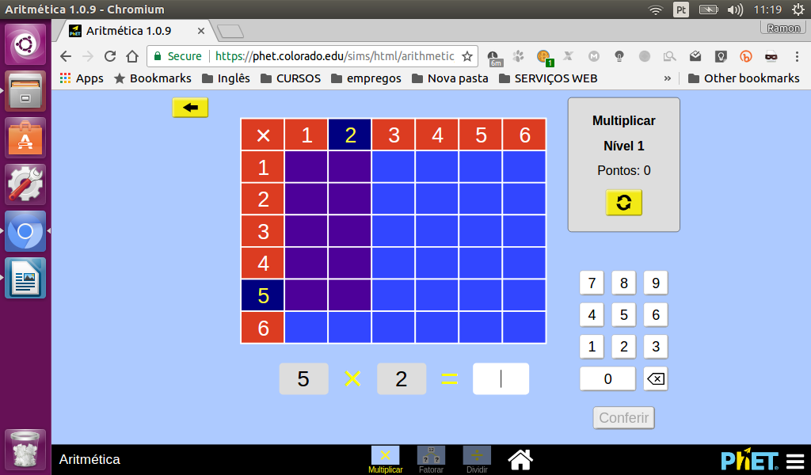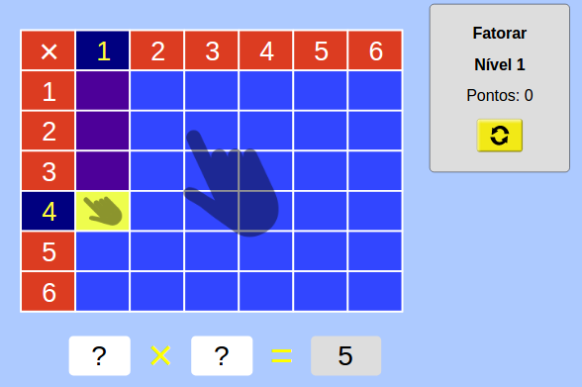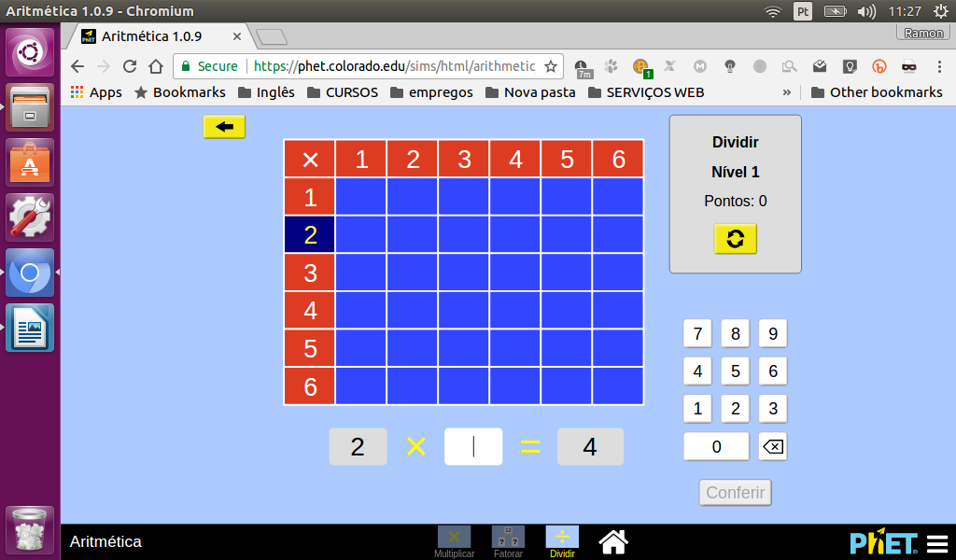

Atividade complementar
Para melhorar a assertividade nas operações jogue, de forma individual e sem cronômetro, as tres aplicações.

Para saber mais:
https://phet.colorado.edu/en/simulation/arithmetic#for-teachers-header
https://phet.colorado.edu/services/download-servlet?filename=%2Fteachers-guide%2Farithmetic-html-guide_en.pdf
https://educacao.uol.com.br/.../multiplicacao-como-funciona-e-quando-utilizar.htm
https://sites.google.com/site/aritmeticaparagentepratica/as-operacoes-fundamentais-aritmeticas/a-multiplicacao-aritmetica

